RÖNTGENAUFNAHMEN-PROTOKOLL

Hüften -und Ellenbogendysplasie-Röntgenuntersuchungen,
Patellaluxation (Putnam-Score)
1 | RÖNTGENTIERARZT
 | Bitte lassen Sie Röntgenaufnahmen von einem Tierarzt der auf Röntgenaufnahmen oder Orthopädie spezialisiert ist machen. Sie können die Aufnahmen auch bei Ihrem üblichen Tierarzt mit Hilfe dieses Protokolls machen lassen.
2 | MINDESTALTER
 | Mindestalter für eine offizielle Auswertung, für kleine und mittelgrosse Rassen ab 12. Monate, grosse Rassen ab 18 Monate. Eine Vordiagnose ist schon ab 10 Monate möglich (ohne Sedierung). Dies gibt Ihnen bereits schon eine sehr gute Vorstellung von der Gesundheit der Hüften Ihres Hundes.
3 | SEDATION – VOLLNARKOSE – OHNE SEDATION (VORDIAGNOSE)
 | Die Röntgenuntersuchungen sollten unter tiefer Sedierung oder unter Vollnarkose erfolgen. Die Röntgenaufnahme für eine Vordiagnose kann ohne Sedierung durchgeführt werden und gibt Ihnen bereits einen guten Aufschluss über den Zustand der Hüfte.
4 | LAGERUNG - BILDQUALITÄT
 | Röntgenaufnahmen, die nicht dem offiziellen Lagerungsprotokoll entsprechen, sind für eine offizielle Auswertung unzulässig, ebenso qualitativ ungenügende Bilder. Die technische Qualität des Bildes muss perfekt sein, um eine gute Analyse zu ermöglichen: Alle Gelenkkonturen und Knochenstrukturen müssen scharf abgebildet sein,, ansonsten müssen die Röntgenaufnahmen, mit allen Unannehmlichkeiten die es mit sich bringt, eventuell wiederholt werden.
5 | BESCHRIFTUNG & BEZEICHNUNG
In der Regel sind HD-Aufnahmen für die Zuchtuntersuchung zu beschriften und bezeichnen mit:
-Chip. Nr. des Hundes (oder Tätowierung). Der Chip muss vom Tierarzt gescannt werden.
- Name des Hundes und des Besitzers
- Die linke oder rechte Seite wird mit einem entsprechenden Bleibuchstaben bezeichnet
- Ein Mass muss ebenfalls auf den Bildern sichtbar sein
- Name des Tierarztes
- Datum der Röntgenuntersuchung
Bilder mit ungenügender, fehlerhafter, provisorischer oder löschbarer Identifikation werden nicht ausgewertet.
6 | AKZEPTIERTE FORMATE
 | DICOM, JPEG
7 | ÜBERMITTLUNG DER RÖNTGENBILDER FÜR DIE AUSWERTUNG
Die Röntgenbilder können auf dem Portal www.myvetsxl.com hochgeladen werden. Der Radiologe muss sich einmal beim Online-Portal registrieren und dann die Röntgenbilder online einreichen. Nach dem Hochladen der Bilder in das Portal werden sie 10 Jahre lang im Originalformat im Unternehmen archiviert.
Die Bilder können auch direkt vom Radiologen per E-Mail an unseren Tierarzt gesendet werden. (nicht durch den Eigentümer). Herkömmliche analoge Röntgenbilder (nicht digitale Aufnahmen) werden selbstverständlich akzeptiert und können per Post an unseren Tierarzt gesendet werden. (in diesem Fall bezahlt der Hundebesitzer die Postgebühr für die Rücksendung der Original-Röntgenbilder. 7.- Euro.
8 | DOKUMENTE DIE BEIGEFÜGT WERDEN MUSSEN
 | Ein offizielles Untersuchungszeugnis das bescheinigt, dass der Hung mit Chip-Numer identifiziert wurde und die PL-Untersuchung-Auswertung „Puntnam-Score“. Siehe, Ziffer 17 wenn sie durchgeführt wurde.
9 | PREISE IN EUROS
 | HD | 25.- | ED |  |  | 25.- | W.-SÄUL. |  |  | 25.- |  | MARKEN | 7.-
10 | KOORDINATEN LEKTOR |  |  |  |  |  |  | 11 | ZAHLUNGSMÖGLICHKEITEN
 | Dr. Jean-François LEFOL, Tierarzt  Tel. +33 (0)6 71 78 27 56  Email: jf.lefol@free.fr  Route Caen, 14150 Ouistreham  FRANKREICH |  |  |  |  |  |  | Paypal-Link : PayPal.Me/dysplasie  Bank Name : CREDIT AGRICOLE NORMANDIE  IBAN : FR76 1660 6052 1309 1386 3330 013  BIC : AGRIFRPP866  Check zugunsten : Dr. Jean-François LEFOL
12 | HD/ED-AUFNAHMEN – RÖNTGENANLEITUNG - LAGERUNG
Die Hüftgelenke können nur objektiv beurteilt werden, wenn das Becken exakt ventrodorsal dargestellt ist und die Femora parallel liegen. Dazu muss der Hund tief sediert oder narkotisiert werden. Die Belichtung (kV) ist so zu wählen, dass der Femurkopf genügend penetriert wird, damit der Rand des Pfannendaches klar erkennbar ist.
Position: gestreckte Hintergliedmassen
Diese Aufnahme ist die offizielle Standard-Röntgenaufnahme. Die Hintergliedmaßen werden an den Tarsi gefasst, adduziert und einwärts gedreht, nach hinten gestreckt und gegen den Tisch hinunter gedrückt. Dabei überkreuzen sich die Pfotenspitzen in der Regel.
Das Röntgenbild ist auf folgende Kriterien zu überprüfen:
· Das Becken ist vollständig dargestellt, die Patellae sollten sichtbar sein.
· Beide Foramina obturata erscheinen gleich gross.
· Beide Darmbeinschaufeln erscheinen gleichförmig.
· Die Femora liegen
- parallel zueinander
- parallel zur Wirbelsäule
- möglichst parallel zum Röntgentisch.
· Die Patellae sind zwischen den beiden Femurkondylen eingemittet projiziert.·
Der dorsale Pfannenrand ist durch den Femurkopf hindurch sichtbar (sonst ist die Aufnahme unterbelichtet).
13 | HD-AUFNAHMEN – LAGERUNG - ABBILDUGEN
 | 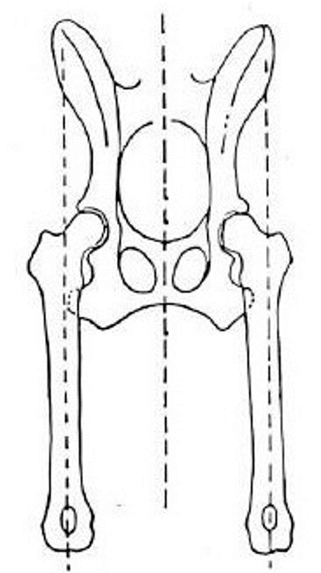 |  |  |  |  |  | 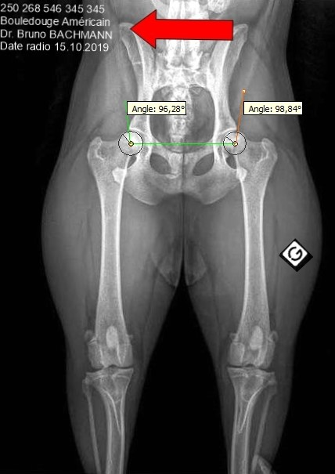
 | 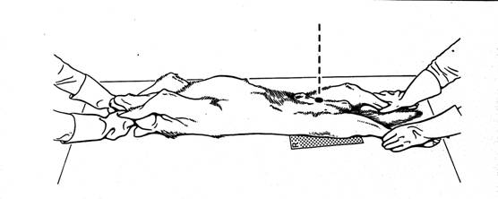
14 | ED-AUFNAHMEN – RÖNTGENANLEITUNG - LAGERUNG
A | Ellenbogen in maximaler Biegung in mediolateraler Aufnahme. Der Winkel zwischen Radius und Humerus muss ca. 45° betragen. Die 2 Humeruskondylen müssen perfekt übereinander liegen.
B | Gelenk ganz ausgestreckt, in mediolateraler Aufnahme. Die beiden « Condylus humeri » Humeruskondyle auch hier perfekt übereinander.
C | Kranialaufnahme. Die Unterarme und die Pfoten des Hundes werden nach innen um ca. 25 ° gedreht, flach auf dem Röntgentisch platziert. Ein seitlich-mediales, um 25° schräges Bild mit einem Winkel von 25° nach innen gedreht (mit anderen Worten, das Glied ist um 25° innen gedreht, der Röntgenstrahl ist auf dem Ellenbogen zentriert.
15 | A. In maximaler Biegung 45° |  |  |  | B. Ganz ausgeschtreckt |  |  |  |  |  | C. Kranialaufnahme
 | 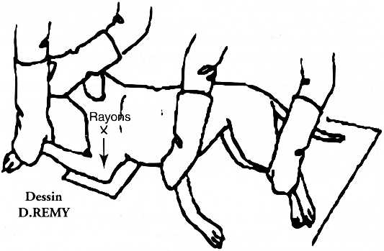 |  |  |  | 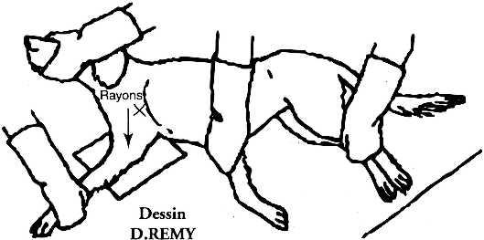 |  |  |  |  |  | 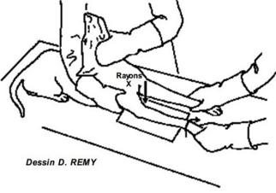
 | 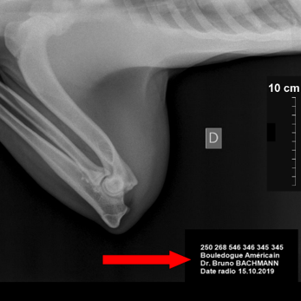 |  |  |  | 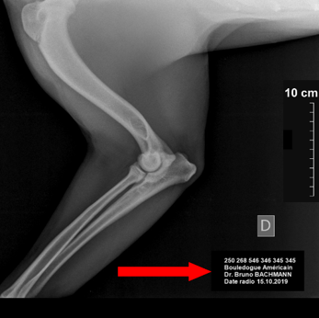 |  |  |  |  |  | 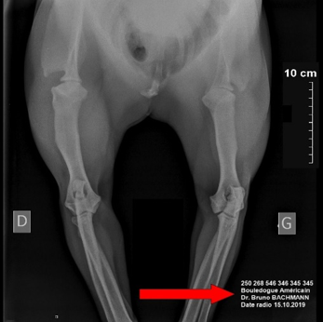
16 | ERHALT UND EINTRAGUNG DER RESULTATE
 | Sie erhalten Ihre Auswertung direkt von unserem Tierarzt und wir erhalten eine Kopie davon. Die Eintragung in unsere Datenbank ist kostenlos. Die Ergebnisse erscheinen in der Ahnentafel digital und in den Stammbäumen der Nachkommen bis zu 5 Generationen. Wenn Sie Vertraulichkeit wünschen, lassen Sie es uns bitte wissen.
17 | PATELLALUXATION – UNTERSUCHUNG – PUTNAMSCORE
Nutzen Sie die Gelegenheit dieses Besuchs bei Ihrem Tierarzt, um ihn zu bitten, die Knie Ihres Hundes ebenfalls zu untersuchen. Eine Röntgenaufnahme ist nicht erforderlich. Eine Manipulation der Knie kann eine Patellaluxation aufzeigen. Eine Auswertung kann in den Stammbaum eingetragen werden. Der Tierarzt sollte die Ergebnisse in das offizielle Röntgenprüfungszertifikat eintragen, das er den Röntgenaufnahmen hinzufügt.

PL | 0 | Kein Anzeichen für Patellaluxation, normal
Grad | I | Die Kniescheibe kann manuell aus der Gleitrinne gedrückt werden. Meistens gibt es hier noch keine Veränderungen im Gangbild und die Hunde hanben keine Einschränkungen.
Grad | II | Die Kniescheibe springt von alleine aus der Gleitrinne, lässt sich aber z.B. durch ein Strecken des Kniegelenks des Hundes selbst zurückverlagern.
Grad | III | Die Kniescheibe ist dauerhaft neben der Gleitrinne und lässt sich nur manuell wieder in die Gleitrinne zurück bringen.
Grad | IV | Die Kniescheibe ist permanent neben der Gleitrinne und lässt sich auch manuell nicht mehr korrigieren.

